BÀI DỰ THI TÌM HIỂU 50 NĂM NGÀY GIẢI PHÓNG MIỀN NAM, THỐNG NHẤT ĐẤT NƯỚC
(30/4/1975 – 30/4/2025)
Câu 1: Trung ương Cục miền Nam ra đời trong hoàn cảnh nào? Vai trò của Trung ương Cục miền Nam trong cuộc kháng chiến chống Mỹ, cứu nước?
* Hoàn cảnh ra đời của Trung ương Cục miền Nam:
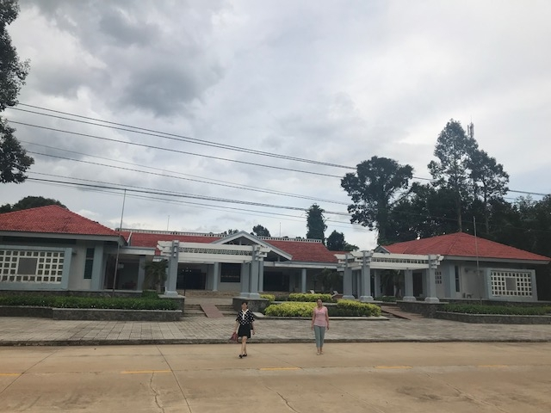
Di tích lịch sử Căn cứ Trung ương Cục miền Nam.
Ngày 23/01/1961, Hội nghị lần thứ 3 Ban Chấp hành Trung ương Đảng (khóa III) quyết định thành lập lại Trung ương Cục miền Nam. Đầu 1965, Trung ương Cục được giao nhiệm vụ chỉ đạo Nam bộ và cực Nam Trung bộ, đồng chí Nguyễn Văn Linh, Bí thư Xứ ủy Nam bộ, đảm nhận trọng trách Bí thư Trung ương Cục.Trung ương Cục miền Nam ra đời trong bối cảnh cuộc kháng chiến chống Mỹ bước vào giai đoạn quyết liệt. Sau Hiệp định Genève năm 1954, đất nước bị chia cắt, miền Nam rơi vào ách thống trị của chính quyền Ngô Đình Diệm với sự hậu thuẫn của Mỹ. Chính quyền Sài Gòn thực hiện chính sách đàn áp khốc liệt, tiến hành các chiến dịch “tố cộng, diệt cộng”, thẳng tay truy lùng và tiêu diệt những người kháng chiến cũ, gây tổn thất lớn cho phong trào cách mạng.
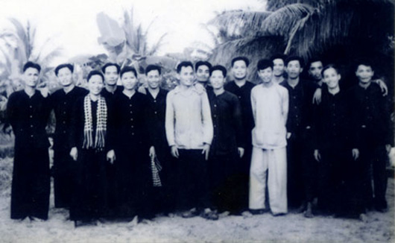
Cán bộ Ban Tuyên huấn Trung ương cục miền Nam tại căn cứ Chiến khu Tây Ninh, năm 1965.
(ảnh tư liệu)
* Vai trò của Trung ương Cục miền Nam trong cuộc kháng chiến chống Mỹ, cứu nước:
Thứ nhất, lãnh đạo toàn diện phong trào cách mạng miền Nam. Trung ương Cục miền Nam được thành lập vào tháng 1/1961, đóng vai trò là cơ quan đại diện của Trung ương Đảng tại chiến trường miền Nam. Trong bối cảnh Mỹ tăng cường can thiệp và chính quyền Ngô Đình Diệm thực hiện các chính sách đàn áp phong trào cách mạng, sự ra đời của Trung ương Cục nhằm đảm bảo sự chỉ đạo kịp thời, thống nhất và hiệu quả của Đảng đối với cuộc đấu tranh của nhân dân miền Nam.
Trung ương Cục miền Nam trực tiếp chỉ đạo các mặt trận chính trị, quân sự và ngoại giao, tạo sự thống nhất và linh hoạt trong công tác lãnh đạo cuộc kháng chiến chống Mỹ. Trong mặt trận chính trị, chỉ đạo phong trào đấu tranh của quần chúng chống lại chính quyền Sài Gòn, phát động các cuộc biểu tình, đấu tranh đòi quyền dân sinh, dân chủ, tố cáo sự áp bức của Mỹ - Diệm. Trung ương Cục cũng có vai trò quan trọng trong việc lãnh đạo Mặt trận Dân tộc Giải phóng miền Nam Việt Nam (ra đời năm 1960), tạo khối đại đoàn kết giữa các tầng lớp nhân dân. Trong mặt trận quân sự, chỉ đạo trực tiếp các lực lượng vũ trang cách mạng, bao gồm Quân Giải phóng miền Nam, tổ chức các chiến dịch quân sự nhằm phá vỡ kế hoạch bình định của địch, làm suy yếu sức mạnh quân sự của chính quyền Sài Gòn. Đặc biệt, Trung ương Cục có vai trò quan trọng trong việc chỉ đạo Chiến dịch Đông Xuân 1964-1965, góp phần vào chiến thắng Ba Gia, Đồng Xoài, Bình Giã, tạo đà cho sự chuyển biến chiến lược trên chiến trường miền Nam. Trong mặt trận ngoại giao, Trung ương Cục miền Nam phối hợp với Trung ương Đảng và Chính phủ Việt Nam Dân chủ Cộng hòa để tranh thủ sự ủng hộ của quốc tế đối với cuộc kháng chiến. Công tác ngoại giao giúp phơi bày sự can thiệp của Mỹ và tranh thủ sự giúp đỡ của các nước xã hội chủ nghĩa và phong trào hòa bình thế giới. Nhờ đó, phong trào cách mạng miền Nam phát triển mạnh mẽ, từng bước làm suy yếu chính quyền Sài Gòn.
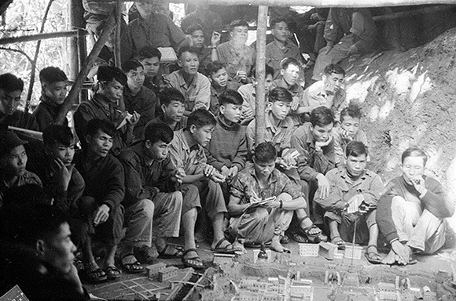
Các chiến sĩ giải phóng quân Trị Thiên, Huế nghiên cứu sa bàn
chuẩn bị đánh tiểu đoàn 7 thiết giáp Nguỵ ở Tam Thai, Huế ngày 31-1-1968. Ảnh: tư liệu TTXVN
Thứ hai, chỉ đạo đấu tranh vũ trang và xây dựng lực lượng quân sự. Dưới sự lãnh đạo của Trung ương Cục, lực lượng vũ trang cách mạng miền Nam, đặc biệt là Quân giải phóng miền Nam, được củng cố và phát triển. Xây dựng lực lượng vũ trang ba thứ quân, Trung ương Cục chủ trương tổ chức quân đội thành ba cấp độ: bộ đội chủ lực, bộ đội địa phương và dân quân du kích, giúp mở rộng phạm vi hoạt động, từ những trận đánh nhỏ lẻ đến những chiến dịch quy mô lớn. Trang bị, huấn luyện và tổ chức chiến đấu, nhờ sự hỗ trợ từ miền Bắc và quốc tế, Quân Giải phóng ngày càng được trang bị tốt hơn, tinh nhuệ hơn, có khả năng tổ chức các chiến dịch quân sự hiệu quả. Chiến thuật chiến tranh nhân dân, Trung ương Cục chỉ đạo kết hợp đấu tranh chính trị với đấu tranh vũ trang, kết hợp giữa đánh du kích và đánh lớn, tạo nên thế trận toàn dân đánh giặc.
Cơ quan này chỉ đạo các chiến dịch quân sự quan trọng như Chiến dịch Bình Giã (1964-1965): đây là trận đánh lớn đầu tiên của Quân Giải phóng miền Nam theo phương thức tác chiến tập trung, đánh bại chiến thuật “Chiến tranh đặc biệt” của Mỹ và chính quyền Sài Gòn. Chiến thắng này chứng tỏ Quân Giải phóng có khả năng đánh tiêu diệt những đơn vị quân đội Sài Gòn được Mỹ cố vấn và trang bị hiện đại, Tổng tiến công và nổi dậy Tết Mậu Thân (1968): dưới sự lãnh đạo của Trung ương Cục, cuộc tổng tiến công diễn ra trên khắp miền Nam, đặc biệt là tại các đô thị như Sài Gòn, Huế, Đà Nẵng. Mặc dù phải chịu nhiều tổn thất, chiến dịch này đã làm lung lay ý chí của Mỹ, khiến chính quyền Washington nhận ra rằng không thể giành chiến thắng bằng quân sự và buộc phải thay đổi chiến lược, Chiến dịch Nguyễn Huệ (1972): Đây là chiến dịch lớn của Quân Giải phóng nhằm tấn công vào miền Đông Nam Bộ, đánh vào hệ thống phòng thủ của quân đội Sài Gòn, làm suy yếu chiến lược “Việt Nam hóa chiến tranh” của Mỹ, góp phần làm thay đổi cục diện chiến tranh, buộc Mỹ phải xuống thang và rút quân khỏi miền Nam.
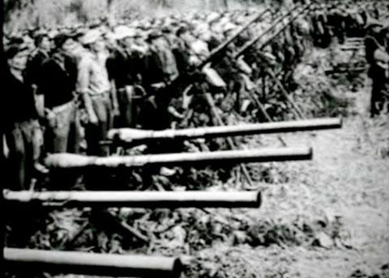
Hỏa lực ĐKZ 75mm của ta trong Chiến dịch Bình Giã. (Nguồn: Internet).
Thứ ba, tổ chức phong trào đấu tranh chính trị, binh vận. Bên cạnh đấu tranh vũ trang, Trung ương Cục cũng chỉ đạo phong trào đấu tranh chính trị rộng khắp, từ nông thôn đến đô thị. Đấu tranh ở đô thị, các phong trào biểu tình, tuần hành diễn ra mạnh mẽ, đặc biệt ở các trung tâm chính trị - kinh tế như Sài Gòn – Gia Định, Huế, Đà Nẵng. Các tầng lớp nhân dân, đặc biệt là học sinh, sinh viên, trí thức, Phật giáo đồ, liên tục tổ chức các cuộc biểu tình phản đối chiến tranh, đòi dân chủ, dân sinh, yêu cầu Mỹ rút quân. Đấu tranh ở nông thôn, nhân dân vùng nông thôn đấu tranh chống càn quét, chống dồn dân vào “ấp chiến lược”, phá ấp chiến lược để giữ vững cơ sở cách mạng. Các cuộc đấu tranh chống bắt lính, chống thuế, bảo vệ ruộng đất cũng được tổ chức mạnh mẽ.
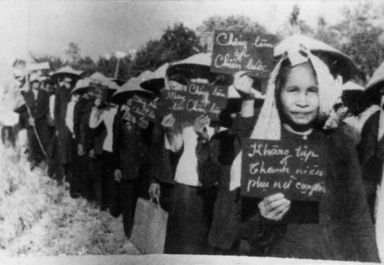
Phụ nữ tỉnh Long An đấu tranh chính trị chống go dân vào ấp chiến lược (1969-1972)
Ngoài ra, công tác binh vận được đẩy mạnh, góp phần làm suy yếu tinh thần chiến đấu của quân đội Sài Gòn. Binh vận (vận động binh lính đối phương) là một trong những nhiệm vụ quan trọng mà Trung ương Cục miền Nam tập trung đẩy mạnh. Công tác này có tác động lớn đến tinh thần chiến đấu của quân đội Sài Gòn, làm giảm hiệu quả chiến đấu của đối phương. Một số ví dụ như: Vận động binh sĩ Sài Gòn từ bỏ hàng ngũ, các cán bộ binh vận đã len lỏi vào các đơn vị quân đội Sài Gòn, tác động tư tưởng, kêu gọi binh sĩ bỏ ngũ, đào ngũ hoặc quay súng chống lại chính quyền. Tổ chức các phong trào “Phá ấp chiến lược” và phản chiến trong quân đội, thông qua các tổ chức bí mật, cách mạng đã tác động đến nhiều binh sĩ, làm bùng nổ nhiều vụ binh biến, nổi dậy trong quân đội Sài Gòn. Lôi kéo binh sĩ tham gia phong trào cách mạng, nhiều binh lính sau khi giác ngộ đã rời bỏ quân đội Sài Gòn để tham gia lực lượng cách mạng, cung cấp thông tin tình báo hoặc hỗ trợ phong trào đấu tranh chính trị.
Thứ tư, xây dựng căn cứ địa, vùng giải phóng. Trung ương Cục miền Nam đã chỉ đạo tổ chức và xây dựng nhiều căn cứ địa trên khắp miền Nam, tập trung ở các khu vực rừng núi, nơi có điều kiện địa hình thuận lợi cho chiến đấu và phòng thủ. Các căn cứ tiêu biểu gồm: Căn cứ Bắc Tây Ninh (Căn cứ Trung ương Cục miền Nam), được xem là "Thủ đô kháng chiến" của miền Nam, đây là nơi đặt trụ sở của Trung ương Cục miền Nam cùng các cơ quan đầu não khác như Bộ Chỉ huy Quân Giải phóng miền Nam, Đài phát thanh Giải phóng... Căn cứ nằm ở vùng rừng rậm thuộc Bắc Tây Ninh, có vị trí chiến lược quan trọng, dễ phòng thủ, khó bị phát hiện, là trung tâm chỉ đạo phong trào cách mạng toàn miền Nam. Căn cứ miền Đông Nam Bộ, gồm các khu vực ở Chiến khu Đ (Đồng Nai), Chiến khu C (Tây Ninh), Chiến khu Bà Rá (Bình Phước). Đây là nơi tập trung lực lượng chủ lực của Quân Giải phóng miền Nam, cung cấp nhân lực, vũ khí và là nơi tổ chức các chiến dịch quân sự quan trọng. Căn cứ Tây Nguyên, các căn cứ ở Kon Tum, Gia Lai, Đắk Lắk là nơi tập trung lực lượng vũ trang và đồng bào dân tộc thiểu số, tạo bàn đạp chiến lược để tấn công vào Tây Nguyên và Nam Trung Bộ. Căn cứ Tây Nam Bộ, hình thành ở các khu vực U Minh Thượng, U Minh Hạ (Cà Mau, Kiên Giang), Đồng Tháp Mười (Long An, Đồng Tháp). Đây là nơi trú ẩn an toàn cho cán bộ cách mạng, đồng thời là hậu phương quan trọng cho các cuộc tấn công vào đồng bằng sông Cửu Long.
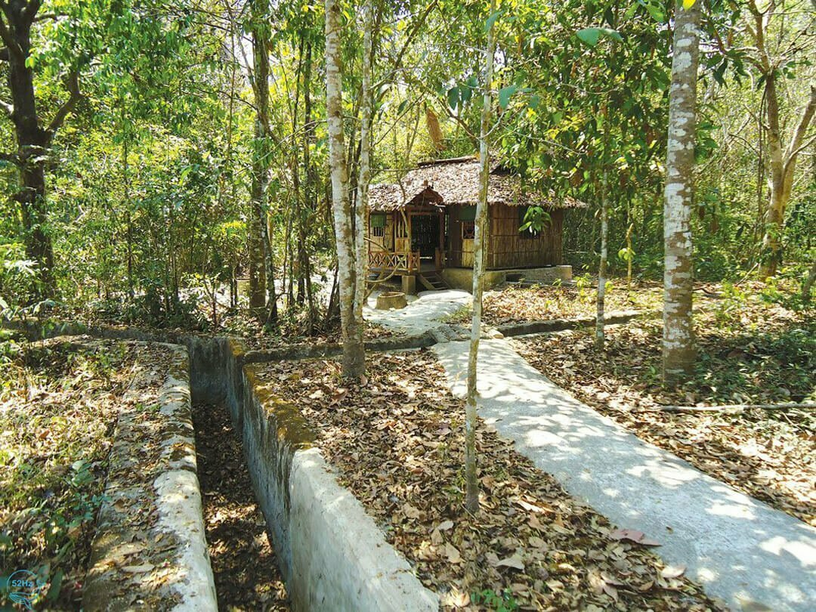
Đường đến Căn cứ Trung ương Cục miền Nam

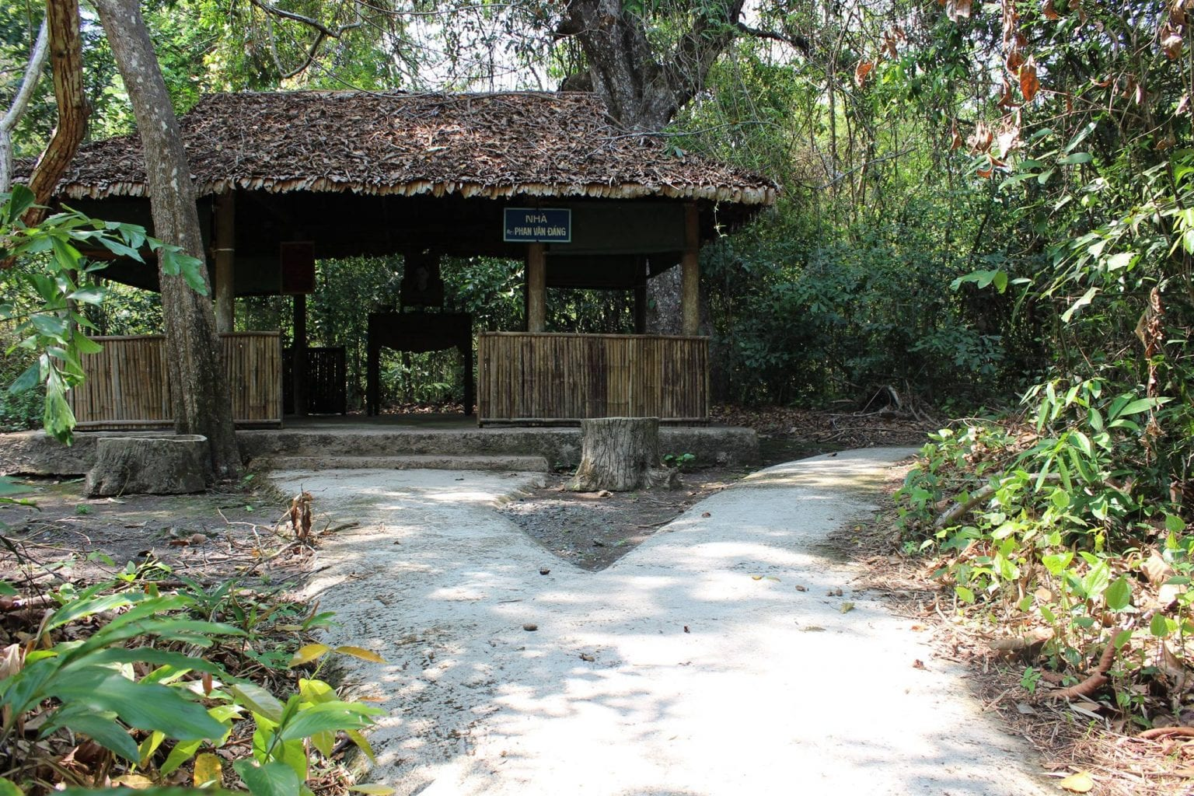
Nhà làm việc của đồng chí Phan Văn Đáng trong căn cứ Trung ương Cục tại Tây Ninh
Hệ thống căn cứ địa cách mạng đóng vai trò chiến lược trong cuộc kháng chiến chống Mỹ, với các chức năng quan trọng: Trung tâm chỉ đạo kháng chiến, các căn cứ địa là nơi đóng quân của lực lượng lãnh đạo cách mạng miền Nam, giúp đảm bảo sự chỉ đạo xuyên suốt từ Trung ương Cục miền Nam đến các lực lượng vũ trang và quần chúng nhân dân. Nơi huấn luyện, tập kết lực lượng, các căn cứ trở thành địa điểm huấn luyện quân sự, chuẩn bị lực lượng cho các chiến dịch quan trọng. Nhiều đơn vị chủ lực của Quân Giải phóng miền Nam được thành lập tại đây. Hậu phương vững chắc, các vùng giải phóng cung cấp nhân lực, lương thực, thuốc men và các điều kiện hậu cần khác cho chiến trường. Nhân dân trong các vùng căn cứ đóng vai trò quan trọng trong việc bảo vệ, nuôi giấu cán bộ cách mạng. Bàn đạp tấn công: Từ các căn cứ địa, lực lượng cách mạng có thể tổ chức các trận đánh lớn, mở rộng phạm vi kiểm soát, phá vỡ kế hoạch bình định của địch, đặc biệt là trong các chiến dịch lớn như Tổng tiến công và nổi dậy Tết Mậu Thân 1968, Chiến dịch Nguyễn Huệ 1972 và Chiến dịch Hồ Chí Minh 1975.
Thứ năm, góp phần vào thắng lợi cuối cùng của cuộc kháng chiến. Dưới sự chỉ đạo của Trung ương Cục, phong trào cách mạng miền Nam ngày càng lớn mạnh, chiến dịch Tây Nguyên (3/1975), mở màn cuộc Tổng tiến công và nổi dậy năm 1975, giải phóng Buôn Ma Thuột, làm rung chuyển hệ thống phòng thủ của quân đội Sài Gòn. Chiến dịch Huế - Đà Nẵng (3-4/1975), tiếp tục đánh sập tuyến phòng thủ miền Trung, tạo điều kiện tiến về Sài Gòn. Chiến dịch Hồ Chí Minh (4/1975), Trung ương Cục miền Nam đã phối hợp chặt chẽ với Bộ Chính trị và Bộ Tư lệnh chiến dịch để chỉ đạo tổng công kích vào Sài Gòn. Huy động lực lượng chủ lực, biệt động, các đơn vị vũ trang và phong trào nổi dậy của quần chúng nhân dân. Chỉ đạo 5 cánh quân tiến vào Sài Gòn, đánh chiếm các mục tiêu quan trọng như Dinh Độc Lập, Bộ Tổng tham mưu quân đội Sài Gòn, sân bay Tân Sơn Nhất... Ngày 30/4/1975, xe tăng Quân Giải phóng tiến vào Dinh Độc Lập, tổng thống chính quyền Sài Gòn Dương Văn Minh đầu hàng vô điều kiện, miền Nam hoàn toàn được giải phóng.
Trung ương Cục miền Nam đã đóng vai trò quan trọng trong việc tổ chức, lãnh đạo toàn diện cuộc kháng chiến, từ chỉ đạo đấu tranh vũ trang, đấu tranh chính trị, xây dựng căn cứ địa đến phát động tổng tấn công. Sự lãnh đạo đúng đắn, linh hoạt và kiên quyết của cơ quan này đã góp phần quan trọng vào thắng lợi cuối cùng của cách mạng miền Nam, giải phóng hoàn toàn miền Nam vào ngày 30/4/1975, thống nhất đất nước. 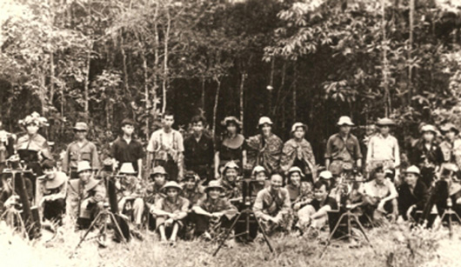
Đại đội cối 82 mm (gồm các cán bộ, nhân viên của Ban Tuyên huấn Trung ương Cục miền Nam) đã nhiều lần pháo kích sân bay địch ở Thiện Ngôn. (ảnh tư liệu)
Câu 2: Chủ tịch Hồ Chí Minh đã viết "Không có gì quý hơn độc lập tự do". Đồng chí hãy cho biết hoàn cảnh và ý nghĩa của lời kêu gọi đó đối với xác định đường lối lãnh đạo cuộc kháng chiến chống Mỹ cứu nước của Đảng ta?
* Hoàn cảnh của lời kêu gọi:
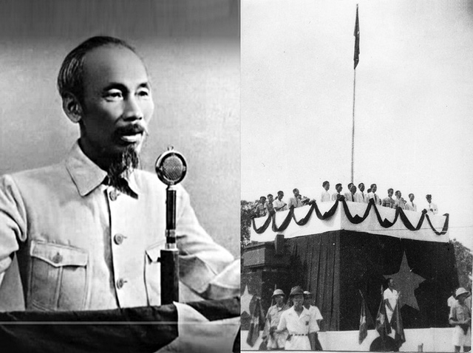
Chủ tịch Hồ Chí Minh đọc bản ”Tuyên ngôn Độc lập” ngày 02/9/1945. (Ảnh: Tư liệu)
Sau khi cuộc kháng chiến chống Pháp thắng lợi (năm 1954), cách mạng Việt Nam đứng trước tình hình mới. Miền Bắc nước ta được giải phóng và đi lên xây dựng chủ nghĩa xã hội, nhưng ở miền Nam, đế quốc Mỹ thay thế thực dân Pháp thống trị và dựng lên chính quyền tay sai, âm mưu chia cắt lâu dài Việt Nam.
Cuối năm 1964 đầu năm 1965, trước sự phát triển ngày càng mạnh mẽ của cách mạng miền Nam và sự phá sản của chiến lược “Chiến tranh đặc biệt”, đế quốc Mỹ vẫn không chịu từ bỏ âm mưu xâm lược nước ta. Chúng tiếp tục leo thang chiến tranh nhằm cứu vãn cho ngụy quân đang trên đà sụp đổ. Chúng thực hiện chiến lược “Chiến tranh cục bộ” - một “cuộc chiến tranh tàn bạo nhất trong lịch sử loài người” đưa hàng chục vạn lính viễn chinh Mỹ và chư hầu đổ bộ vào miền Nam Việt Nam, đẩy cuộc chiến tranh xâm lược Việt Nam lên nấc thang cao nhất.
Ở miền Bắc, đế quốc Mỹ gây ra sự kiện “Vịnh Bắc Bộ” (tháng 8/1964), để dùng không quân và hải quân đánh phá ra miền Bắc, phá hoại công cuộc xây dựng chủ nghĩa xã hội, ngăn chặn sự chi viện của hậu phương lớn miền Bắc cho tiền tuyến lớn miền Nam, làm lung lay quyết tâm chống Mỹ, cứu nước của nhân dân Việt Nam. Đế quốc Mỹ đe dọa, nếu Việt Nam không chấp nhận những điều kiện của chúng, chúng sẽ đưa miền Bắc trở về thời kỳ đồ đá. Cuộc kháng chiến chống Mỹ, cứu nước của dân tộc Việt Nam bước vào giai đoạn mới với nhiều thách thức hết sức quyết liệt.
Nhân dân hai miền Nam - Bắc tiếp tục vượt qua những khó khăn lớn thực hiện đồng thời hai nhiệm vụ chiến lược: Miền Bắc tiếp tục bước vào thời kỳ quá độ đi lên xây dựng chủ nghĩa xã hội, làm nhiệm vụ hậu phương lớn cho cuộc chiến tranh chống Mỹ, cứu nước của đồng bào miền Nam, đồng thời chiến đấu chống lại cuộc chiến tranh phá hoại của đế quốc Mỹ. Miền Nam tiếp tục thực hiện cuộc cách mạng dân tộc dân chủ nhân dân, là tiền tuyến lớn trong cuộc đấu tranh thống nhất đất nước.
Giai đoạn này, trong phong trào cộng sản và công nhân quốc tế xuất hiện khuynh hướng đánh giá quá cao (sức mạnh) đế quốc Mỹ, làm nảy sinh tư tưởng do dự, hữu khuynh, “hòa bình chủ nghĩa”, sợ xung đột nhỏ có thể gây ra chiến tranh thế giới, nhất là nguy cơ chiến tranh hạt nhân. Điều này gây ảnh hưởng nhất định đến tư tưởng của quân và dân ta. Ở một bộ phận cán bộ, đảng viên và nhân dân xuất hiện tư tưởng “sợ Mỹ”, cho rằng đánh Mỹ là “phiêu lưu mạo hiểm”, khác nào “châu chấu đá voi”, “đem trứng chọi đá”.
Tình hình này nếu không được khắc phục sẽ ảnh hưởng trực tiếp đến tâm lý, tư tưởng, sức mạnh chiến đấu của các lực lượng cách mạng. Trước tình hình đó, Hội nghị Ban Chấp Trung ương Đảng lần thứ 11 (tháng 3/1965) và Hội nghị Ban Chấp hành Trung ương Đảng lần thứ 12 (tháng 12/1965) của Đảng đã thống nhất khẳng định quyết tâm: Kiên quyết đánh bại cuộc chiến tranh xâm lược của đế quốc Mỹ trong bất cứ tình huống nào, để bảo vệ miền Bắc, giải phóng miền Nam, hoàn thành cách mạng dân tộc dân chủ nhân dân trong cả nước, thực hiện thống nhất nước nhà.
Trước khả năng cuộc kháng chiến chống Mỹ, cứu nước có thể còn lâu dài và vô cùng ác liệt, để khẳng định quyết tâm sắt đá bảo vệ nền độc lập dân tộc, thống nhất, toàn vẹn chủ quyền, lãnh thổ của đất nước, đồng thời để thống nhất về nhận thức và tư tưởng, củng cố niềm tin cho toàn Đảng, toàn quân và toàn dân ta trong giai đoạn chiến đấu mới quyết liệt hơn, khó khăn, gian khổ và hy sinh nhiều hơn để giành thắng lợi hoàn toàn, Chủ tịch Hồ Chí Minh đã soạn thảo tài liệu quan trọng: Lời kêu gọi đồng bào và chiến sĩ cả nước.
Tài liệu đã được lấy ý kiến đóng góp của một số đồng chí trong Bộ Chính trị và Ban Bí thư. Sáng ngày 17/7/1966, Lời kêu gọi của Chủ tịch Hồ Chí Minh đã được phát đi trên sóng Đài Tiếng nói Việt Nam và được đăng trên Báo Nhân Dân số 4484, ngày 17/7/1966. Trong Hồ Chí Minh toàn tập, tác phẩm có tên là: “Không có gì quý hơn độc lập, tự do”.
Bằng lập luận sắc bén, với những minh chứng hùng hồn, Chủ tịch Hồ Chí Minh đã vạch trần bản chất xâm lược và tội ác xấu xa của đế quốc Mỹ đối với nhân dân Việt Nam. Đó là hành động Mỹ ồ ạt đưa quân viễn chinh vào miền Nam Việt Nam, nuôi dưỡng cho ngụy quân làm công cụ gây chiến tranh; sử dụng những vũ khí dã man như chất độc hóa học, bom napan và những chính sách đốt sạch, giết sạch, phá sạch để khủng bố tinh thần lực lượng cách mạng. Không những thế, đế quốc Mỹ điên cuồng leo thang đánh phá ra miền Bắc, nhằm gỡ thế thất bại ở chiến trường miền Nam và ép chúng ta “đàm phán” theo ý đồ của chúng.
Chủ tịch Hồ Chí Minh khẳng định: “Đó là hành động tuyệt vọng của chúng, khác nào con thú dữ bị thương nặng, giãy giụa một cách hung tợn trước hơi thở cuối cùng” và nó cũng là minh chứng hùng hồn tố cáo chiêu trò bịp bợm “đàm phán hòa bình” hòng đánh lạc hướng dư luận thế giới và đổ lỗi cho Việt Nam không muốn “đàm phán hòa bình” với Mỹ. Người lên tiếng phản đối Tổng thống Giôn-xơn: “Ngươi hãy công khai trả lời trước nhân dân Mỹ và nhân dân thế giới: Ai đã phá hoại Hiệp định Giơnevơ, là hiệp định bảo đảm chủ quyền, độc lập, thống nhất và toàn vẹn lãnh thổ của nước Việt Nam? Phải chăng quân đội Việt Nam sang xâm lược nước Hoa Kỳ và giết hại người Hoa Kỳ? Hay là Chính phủ Mỹ đã đem quân đội Hoa Kỳ đến xâm lược nước Việt Nam và giết hại người Việt Nam?”.
Vạch trần thủ đoạn của Mỹ, Chủ tịch Hồ Chí Minh khẳng định: “Nhân dân Việt Nam rất yêu chuộng hòa bình, hòa bình thật sự, hòa bình trong độc lập tự do, chứ không phải thứ hòa bình giả hiệu, “hòa bình” kiểu Mỹ”. Do đó, chỉ sau khi Mỹ chấm dứt không điều kiện việc ném bom và mọi hành động chiến tranh khác chống nước Việt Nam Dân chủ Cộng hòa thì Việt Nam Dân chủ Cộng hòa và Mỹ mới có thể nói chuyện và bàn các vấn đề có liên quan đến hai bên. Nhân dân Việt Nam quyết không khuất phục trước vũ lực và quyết không nói chuyện trước sự đe dọa của bom đạn.
Tố cáo bản chất và tội ác của đế quốc Mỹ, Hồ Chí Minh nêu bật quyết tâm sắt đá của nhân dân Việt Nam trong cuộc đấu tranh chống Mỹ, cứu nước, giành độc lập, thống nhất Tổ quốc. Người khẳng định: “Dưới sự lãnh đạo kiên quyết và khôn khéo của Mặt trận Dân tộc giải phóng, quân và dân miền Nam ta đoàn kết chặt chẽ, chiến đấu anh dũng, đã thắng lợi rất vẻ vang và quyết tâm chiến đấu đến thắng lợi hoàn toàn, để giải phóng miền Nam, bảo vệ miền Bắc, tiến tới thống nhất nước nhà”.
Sức mạnh của quân đội, vũ khí và đồng đô la Mỹ không thể làm lung lạc ý chí, quyết tâm đánh Mỹ và thắng Mỹ của quân và dân Việt Nam: Đế quốc Mỹ có thể đưa 50 vạn quân, 1 triệu quân hoặc nhiều hơn nữa để đẩy mạnh chiến tranh xâm lược ở miền Nam Việt Nam; có thể dùng hàng nghìn máy bay, tăng cường đánh phá miền Bắc. Nhưng chúng quyết không thể lay chuyển được chí khí sắt đá, quyết tâm chống Mỹ, cứu nước của nhân dân Việt Nam anh hùng.
Thay mặt cho nhân dân Việt Nam, Chủ tịch Hồ Chí Minh đã tuyên ngôn: “Chiến tranh có thể kéo dài 5 năm, 10 năm, 20 năm hoặc lâu hơn nữa. Hà Nội, Hải Phòng và một số thành phố, xí nghiệp có thể bị tàn phá, song nhân dân Việt Nam quyết không sợ! Không có gì quý hơn độc lập, tự do”. Đồng thời, Người khẳng định một niềm tin không gì lay chuyển nổi vào ngày mai tất thắng: “Đến ngày thắng lợi, nhân dân ta sẽ xây dựng lại đất nước ta đàng hoàng hơn, to đẹp hơn”.
Niềm tin tuyệt đối của Hồ Chí Minh vào thắng lợi của nhân dân Việt Nam dưới sự lãnh đạo của Đảng trong cuộc chiến đấu chống đế quốc Mỹ, kẻ địch có sức mạnh về kinh tế và quân sự lớn hơn chúng ta rất nhiều, đó là bởi tính chất chính nghĩa của cuộc chiến tranh giải phóng, bảo vệ Tổ quốc; bởi sức mạnh đoàn kết toàn dân tộc; bởi truyền thống đấu tranh bất khuất của dân tộc và sự đồng tình ủng hộ rộng lớn của các nước xã hội chủ nghĩa anh em và nhân dân tiến bộ trên thế giới.
Với tinh thần “Không có gì quý hơn độc lập tự do”, Chủ tịch Hồ Chí Minh đã kêu gọi tất cả các lực lượng: “Vì độc lập của Tổ quốc, vì nghĩa vụ đối với các dân tộc đang chống đế quốc Mỹ, toàn dân và toàn quân ta đoàn kết một lòng, không sợ hy sinh gian khổ, kiên quyết chiến đấu đến thắng lợi hoàn toàn”. Người đã củng cố niềm tin đó bằng việc nhắc lại chiến thắng vĩ đại của Quân đội và nhân dân Việt Nam trước cả phát xít Nhật và thực dân Pháp trong hoàn cảnh khó khăn hơn lúc này rất nhiều.
Khơi dậy truyền thống yêu nước, ý chí tự lực tự cường, không chịu khuất phục trước cường quyền bạo lực của nhân dân Việt Nam, Người một lần nữa kêu gọi: “Chúng ta quyết đồng tâm nhất trí, vượt mọi gian khổ hy sinh, kiên quyết hoàn thành nhiệm vụ lịch sử vẻ vang của dân tộc ta là đánh thắng giặc Mỹ xâm lược!”.
Tác phẩm “Không có gì quý hơn độc lập, tư do” của Chủ tịch Hồ Chí Minh còn khẳng định một luận điểm có ý nghĩa lớn đó là sự ủng hộ của nhân loại tiến bộ đối với cuộc chiến tranh chính nghĩa của nhân dân Việt Nam. Người khẳng định, cuộc đấu tranh chính nghĩa của nhân dân ta được sự đồng tình và ủng hộ mạnh mẽ của nhân dân thế giới, kể cả những tầng lớp rộng rãi trong nhân dân Mỹ. Mỹ càng tăng cường đưa quân vào miền Nam và mở rộng chiến tranh phá hoại ở miền Bắc thì Mỹ càng bị cô lập trên thế giới và ngay trong nước Mỹ; càng phơi bày âm mưu, thủ đoạn lừa bịp dư luận thế giới với chiêu trò “đàm phán hòa bình”. Do vậy, “Chúng ta có chính nghĩa, có sức mạnh đoàn kết của toàn dân từ Bắc đến Nam, có truyền thống đấu tranh bất khuất, lại có sự đồng tình ủng hộ rộng lớn của các nước xã hội chủ nghĩa anh em và nhân dân tiến bộ cả thế giới, chúng ta nhất định thắng!”.
Mặt khác, sự nghiệp cách mạng giải phóng dân tộc của nhân dân Việt Nam cũng góp phần thực hiện nghĩa vụ quốc tế trong cuộc chiến chống đế quốc Mỹ; phong trào cách mạng của Việt Nam có ý nghĩa cổ vũ to lớn đối với cuộc đấu tranh vì độc lập dân tộc, dân chủ và tiến bộ xã hội của nhân dân thế giới.
Hồ Chí Minh thay mặt nhân dân Việt Nam, nhiệt thành cảm ơn sự ủng hộ và giúp đỡ hết lòng của nhân dân các nước xã hội chủ nghĩa, của nhân dân tiến bộ trên thế giới, kể cả nhân dân tiến bộ Mỹ. Người cho rằng trước âm mưu, tội ác mới của đế quốc Mỹ, nhân dân và chính phủ các nước xã hội chủ nghĩa anh em, các nước yêu chuộng hòa bình và chính nghĩa trên thế giới càng ra sức ủng hộ và giúp đỡ hơn nữa nhân dân Việt Nam chống Mỹ, cứu nước đến thắng lợi hoàn toàn.
Có thể nói, tư tưởng “Không có gì quý hơn độc lập, tự do” của Chủ tịch Hồ Chí Minh là sự kết tinh những giá trị truyền thống tốt đẹp của dân tộc, tiếp thu tinh hoa văn hóa nhân loại, vận dụng sáng tạo chủ nghĩa Mác - Lê nin vào điều kiện cụ thể của Việt Nam. Đặc biệt, tư tưởng đó là sự đúc kết tinh thần yêu nước mãnh liệt, ý chí sắt đá và nguyện vọng thiết tha của dân tộc Việt Nam trong sự nghiệp đấu tranh giải phóng dân tộc, cũng như trong sự nghiệp xây dựng và bảo vệ Tổ quốc. Tác phẩm có giá trị to lớn trên cả phương diện lý luận cũng như thực tiễn.
“Không có gì quý hơn độc lập, tự do” là chân lý của mọi thời đại. Độc lập, tự do là điều kiện tiên quyết để xây dựng một đất nước phồn vinh, dân tộc phát triển, người dân ấm no, hạnh phúc. Độc lập, tự do của dân tộc là vô cùng quý giá và thiêng liêng. Bảo vệ độc lập, tự do của dân tộc mình đồng thời tôn trọng độc lập, tư do của dân tộc khác là điều kiện để xây dựng một thế giới hòa bình và phát triển. Do đó, không một quốc gia nào, thế lực nào có thể tự cho mình quyền can thiệp và xâm phạm độc lập, tự do của các quốc gia dân tộc khác, càng không thể có quyền thực hiện sự can thiệp đó bằng những hành động vũ lực. Nền độc lập mà Chủ tịch Hồ chí Minh nói đến trong tác phẩm phải là nền độc lập hoàn toàn, độc lập thực sự trên tất cả các mặt của đời sống xã hội, có quyền quyết định con đường phát triển của dân tộc mình, không bị lệ thuộc vào bên ngoài.
Để có được độc lập, tự do, Chủ tịch Hồ Chí Minh đã nêu bài học lý luận có ý nghĩa to lớn, đó là dựa vào sức mình là chính, đồng thời tranh thủ sự giúp đỡ, ủng hộ của các lực lượng tiến bộ và yêu chuộng hòa bình trên thế giới. Để có được độc lập, tự do, các dân tộc phải đứng lên tự quyết định lấy chính vận mệnh của dân tộc mình. Một dân tộc không thể có được và không xứng đáng được hưởng độc lập, tự do nếu dân tộc ấy không tự đứng lên để giải phóng cho chính mình. Do đó, khi độc lập, tự do bị xâm phạm thì cả dân tộc phải kiên quyết đứng lên chiến đấu đến cùng để giữ vững và bảo vệ nền độc lập và tự do ấy, không thể bị động chờ đợi sự giúp đỡ của các lực lượng bên ngoài, càng không thể ngồi yên chờ đợi vào sự “ban ơn” của các nước đế quốc, thực dân.
Tư tưởng "Không có gì quý hơn độc lập, tự do" của Chủ tịch Hồ Chí Minh là tư tưởng mang tầm vóc thời đại. Tác phẩm như một lời hịch vang vọng núi sông, hiệu triệu toàn dân tộc đồng tâm, nhất trí, vượt qua mọi khó khăn, thách thức tiến về phía trước; khơi dậy ý chí, quyết tâm của toàn Đảng, toàn quân, toàn dân tộc; thống nhất ý chí, niềm tin, củng cố đội ngũ, đoàn kết một lòng cùng bước vào giai đoạn quyết liệt của cuộc kháng chiến chống Mỹ, cứu nước. Tác phẩm đã tạo nền tảng tư tưởng vững chắc cho việc xây dựng khối đại đoàn kết dân tộc Việt Nam - nguồn sức mạnh vô cùng to lớn, động lực chủ yếu quyết định thắng lợi của cách mạng Việt Nam.
Hưởng ứng Lời kêu gọi của Người, toàn Ðảng, toàn quân, toàn dân ta vững tin bước vào cuộc chiến đấu mới. Miền Bắc nhanh chóng chuyển từ thời bình sang thời chiến. Phong trào thi đua mỗi người làm việc bằng hai vì miền Nam ruột thịt diễn ra sôi nổi. Quân dân miền Bắc vừa làm tốt nhiệm vụ bảo vệ hậu phương lớn của cả nước, vừa tích cực chi viện cho tiền tuyến lớn miền Nam. Ở miền Nam, các chiến trường, các mặt trận, các địa phương gấp rút tăng cường lực lượng, tổ chức lại thế trận; một phong trào tìm Mỹ mà đánh, tìm Mỹ mà diệt được dấy lên khắp miền với nhiều “vành đai diệt Mỹ”. Đây chính là cơ sở quan trọng cho chiến thắng của quân và dân ta trong cuộc chiến đấu bảo vệ miền Bắc, giải phóng miền Nam, thống nhất đất nước và cả nước đi lên chủ nghĩa xã hội.

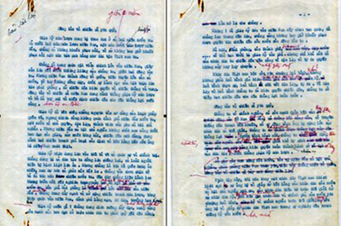
Bản thảo “Lời kêu gọi đồng bào và chiến sĩ cả nước”do Chủ tịch Hồ Chí Minh soạn thảo, năm 1966. Ảnh: baotanglichsu.vn
* Ý nghĩa đối với xác định đường lối lãnh đạo cuộc kháng chiến:
Trong lịch sử đấu tranh dựng nước và giữ nước của dân tộc Việt Nam, lời kêu gọi "Không có gì quý hơn độc lập, tự do" của Chủ tịch Hồ Chí Minh không chỉ là một tuyên ngôn mạnh mẽ về khát vọng tự do mà còn trở thành kim chỉ nam cho đường lối lãnh đạo cuộc kháng chiến chống Mỹ, cứu nước. Câu nói này thể hiện tinh thần yêu nước, ý chí kiên cường của dân tộc Việt Nam, đồng thời định hướng chiến lược kháng chiến toàn diện trên các mặt trận quân sự, chính trị và ngoại giao. Ý nghĩa của lời kêu gọi "Không có gì quý hơn độc lập tự do" đối với đường lối lãnh đạo cuộc kháng chiến chống Mỹ, cứu nước:
Một là, khẳng định chân lý lịch sử và giá trị cốt lõi của dân tộc. Lời kêu gọi của Chủ tịch Hồ Chí Minh xuất phát từ một chân lý bất di bất dịch: Độc lập và tự do là giá trị thiêng liêng nhất của mỗi dân tộc. Lịch sử Việt Nam đã chứng minh rằng chỉ khi giành được độc lập, người dân mới có thể làm chủ vận mệnh của mình, xây dựng một đất nước tự do, hạnh phúc. Bởi vậy, câu nói "Không có gì quý hơn độc lập, tự do" không chỉ phản ánh tinh thần bất khuất của dân tộc Việt Nam mà còn là lời hiệu triệu mạnh mẽ đối với toàn dân trong cuộc kháng chiến trường kỳ chống lại đế quốc Mỹ.
Bên cạnh đó, lời kêu gọi này cũng là cơ sở tư tưởng vững chắc cho đường lối kháng chiến của Đảng. Đảng ta xác định rằng không có nền hòa bình nào thực sự có ý nghĩa nếu dân tộc vẫn còn bị áp bức, nô dịch. Do đó, con đường đấu tranh giải phóng dân tộc không chỉ là một sự lựa chọn mà còn là nhiệm vụ thiêng liêng, không thể trì hoãn.
Hai là, lời hiệu triệu thiêng liêng, quy tụ sức mạnh toàn dân tộc. Trong hoàn cảnh đất nước bị chia cắt, miền Nam chịu sự thống trị của chính quyền tay sai và quân đội Mỹ, lời kêu gọi "Không có gì quý hơn độc lập, tự do" đã trở thành nguồn động viên to lớn, cổ vũ tinh thần chiến đấu của toàn dân tộc. Nó không chỉ thể hiện quyết tâm sắt đá của Đảng và nhân dân ta mà còn khơi dậy tinh thần đoàn kết, ý chí tự cường, thôi thúc quân và dân ta đồng lòng đánh Mỹ đến cùng.
Lời kêu gọi này đã trở thành khẩu hiệu hành động, dẫn dắt quân dân ta vượt qua muôn vàn khó khăn, gian khổ. Từ chiến dịch Đồng Khởi đến Tổng tiến công và nổi dậy mùa Xuân năm 1975, tinh thần "Không có gì quý hơn độc lập, tự do" đã tạo nên sức mạnh to lớn, góp phần quan trọng vào thắng lợi cuối cùng của dân tộc.
Ba là, củng cố đường lối kháng chiến toàn diện trên các mặt trận. Lời kêu gọi của Chủ tịch Hồ Chí Minh không chỉ mang ý nghĩa động viên tinh thần mà còn là kim chỉ nam cho đường lối lãnh đạo cuộc kháng chiến chống Mỹ trên các mặt trận quân sự, chính trị và ngoại giao:
Về quân sự: Lời kêu gọi đã khẳng định con đường đấu tranh kiên trì, bền bỉ, tự lực tự cường của dân tộc ta. Dưới sự lãnh đạo của Đảng, quân và dân ta đã lần lượt đánh bại các chiến lược chiến tranh của Mỹ như "Chiến tranh đặc biệt", "Chiến tranh cục bộ", "Việt Nam hóa chiến tranh", buộc Mỹ phải rút quân và chấp nhận thất bại.
Về chính trị: Lời kêu gọi đã khơi dậy phong trào đấu tranh sôi nổi trong nước, đặc biệt là ở miền Nam. Những cuộc đấu tranh của học sinh, sinh viên, công nhân, nông dân và các phong trào đô thị đã làm suy yếu chính quyền Sài Gòn, tạo áp lực lớn lên Mỹ và chính quyền tay sai.
Về ngoại giao: Tư tưởng "Không có gì quý hơn độc lập, tự do" đã tạo nền tảng vững chắc cho cuộc đấu tranh trên bàn đàm phán. Nhờ sự kiên định với mục tiêu giải phóng dân tộc, ta đã đạt được những thắng lợi quan trọng, điển hình là Hiệp định Paris năm 1973, buộc Mỹ phải rút quân khỏi Việt Nam, tạo tiền đề cho chiến thắng mùa Xuân năm 1975.
Lời kêu gọi "Không có gì quý hơn độc lập, tự do" không chỉ là một tuyên ngôn chính trị mà còn là kim chỉ nam cho đường lối lãnh đạo kháng chiến của Đảng. Nhờ tinh thần ấy, dân tộc ta đã giành được thắng lợi vĩ đại trong cuộc kháng chiến chống Mỹ, cứu nước, đưa đất nước bước vào kỷ nguyên độc lập, thống nhất. Đây không chỉ là bài học lịch sử mà còn là giá trị trường tồn, tiếp tục soi đường cho sự nghiệp xây dựng và bảo vệ Tổ quốc trong thời đại mới.
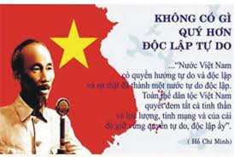
Tuyên ngôn Độc lập do Chủ tịch Hồ Chí Minh đọc tại Quảng trường Ba Đình, Hà Nội, vào ngày 2 tháng 9 năm 1945, tuyên bố sự ra đời của nước Việt Nam Dân chủ Cộng hòa. Ảnh tư liệu.
Câu 5: Ý nghĩa của Hiệp định Pari đối với thắng lợi của sự nghiệp kháng chiến chống mỹ cứu nước?
Chiến thắng oanh liệt “Điện Biên Phủ trên không” ở Thủ đô Hà Nội của quân dân Việt Nam vào cuối tháng 12-1972 đã đập tan cuộc tập kích chiến lược bằng không quân của Mỹ, tạo thế vững mạnh cho 2 đoàn đàm phán của Chính phủ Việt Nam Dân chủ Cộng hòa (VNDCCH) và Chính phủ Cách mạng lâm thời Cộng hòa miền Nam Việt Nam khi bước vào vòng cuối cùng của cuộc đàm phán tại Paris.
Với sự kiên quyết và khôn khéo đấu tranh của đoàn VNDCCH và đoàn Cộng hòa miền Nam Việt Nam tại Hội nghị Paris, cùng việc đánh bại cuộc tập kích chiến lược bằng không quân của Mỹ vào Hà Nội, ngày 23-1-1973, tại Paris, Hiệp định về chấm dứt chiến tranh, lập lại hòa bình ở Việt Nam đã được ký tắt giữa đại diện của VNDCCH là cố vấn Lê Đức Thọ và đại diện Hoa Kỳ là cố vấn H.Kissinger. Ngày 27-1-1973, Hiệp định Paris về chấm dứt chiến tranh, lập lại hòa bình ở Việt Nam được ký chính thức giữa Bộ trưởng Ngoại giao đại diện cho các Chính phủ tham dự hội nghị gồm: VNDCCH, Cộng hòa miền Nam Việt Nam, Hợp chủng quốc Hoa Kỳ và Việt Nam Cộng hòa.
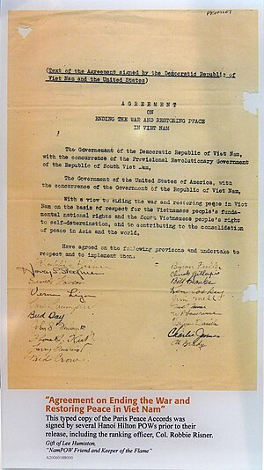
Ảnh chụp trang đầu bản sao của "Hiệp định Paris" bằng tiếng Anh; có chữ ký của 20 phi công Mỹ là tù binh tại Hillton Hanoi xác nhận đã được đọc nó.
Hiệp định Paris gồm 9 chương, 23 điều, gồm 4 loại điều khoản chính. Các điều khoản chính trị gồm: Mỹ cam kết tôn trọng các quyền dân tộc cơ bản, tôn trọng quyền tự quyết của nhân dân miền Nam Việt Nam; Mỹ không tiếp tục dính líu quân sự, không can thiệp công việc nội bộ miền Nam Việt Nam. Các điều khoản về quân sự gồm: 2 bên ngừng bắn, Mỹ rút hết quân trong 60 ngày; chấm dứt bắn phá miền Bắc; nhận tháo gỡ mìn do Mỹ đã rải ở miền Bắc. Các điều khoản về nội bộ miền Nam gồm: theo nguyên tắc hòa hợp dân tộc, bảo đảm tự do dân chủ, tổ chức tổng tuyển cử tự do, thành lập hội đồng quốc gia hòa giải hòa hợp dân tộc gồm 3 thành phần để tổ chức tổng tuyển cử… Cùng với hiệp định, 2 bên ký 4 nghị định thư: Nghị định thư về ngừng bắn và các ban liên hợp quân sự; Nghị định thư về Ủy ban giám sát và kiểm soát quốc tế; Nghị định thư về trao trả nhân viên các bên bị bắt; Nghị định thư về tháo gỡ, vô hiệu hóa mìn ở miền Bắc.
Hiệp định Paris về Việt Nam là kết quả của một quá trình đấu tranh gian khổ suốt 5 năm liền - một khoảng thời gian dài chưa từng thấy trong lịch sử đàm phán, kể từ phiên họp đầu tiên vào ngày 13-5-1968 đến khi kết thúc vào ngày 27-1-1973. Hội nghị diễn ra với 202 phiên họp công khai, 45 cuộc gặp riêng cấp cao, 500 cuộc họp báo, 1.000 cuộc phỏng vấn và hàng trăm cuộc mít tinh ủng hộ nhân dân Việt Nam.
Hiệp định Paris được ký kết là một thắng lợi tổng hợp của cuộc đấu tranh trên cả 3 mặt trận chính trị, quân sự và ngoại giao; thắng lợi của chủ trương “vừa đánh, vừa đàm”, của sự phối hợp nhịp nhàng giữa đấu tranh trên chiến trường với đấu tranh trên bàn đàm phán của nhân dân Việt Nam. Việc ký kết Hiệp định Paris cũng là thắng lợi của nhân dân Đông Dương cùng nhau đoàn kết chống kẻ thù chung; thắng lợi của lực lượng xã hội chủ nghĩa, của phong trào độc lập dân tộc, dân chủ, hòa bình, tự do và tiến bộ trên thế giới. Với Hiệp định Paris, Mỹ buộc phải chấm dứt chiến tranh, rút khỏi Việt Nam và Đông Dương, chấm dứt sự dính líu về quân sự. Chính quyền và quân đội Sài Gòn không còn chỗ dựa, bị suy yếu và lún sâu vào khủng hoảng.
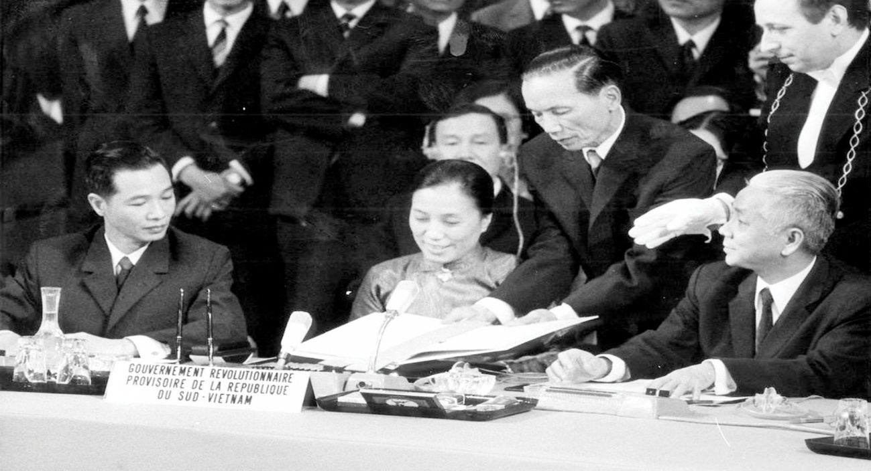
Bộ trưởng Ngoại giao Chính phủ Cách mạng lâm thời Cộng hòa miền Nam Việt Nam Nguyễn Thị Bình ký Hiệp định Paris. Ảnh: TL
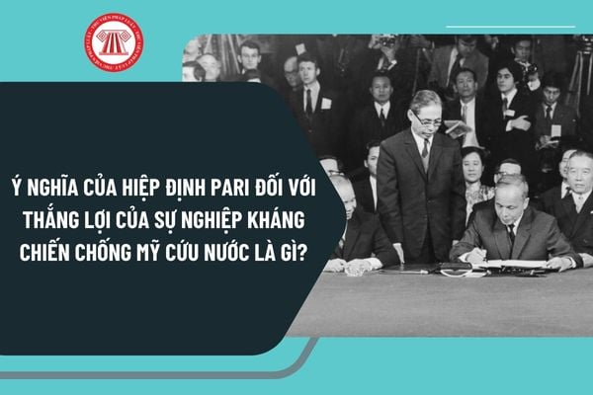
Ý nghĩa của Hiệp định Pari đối với thắng lợi của sự nghiệp kháng chiến chống Mỹ cứu nước là gì? Ngày ký Hiệp định Paris thời gian nào? (Hình ảnh Internet)
* Ý nghĩa của Hiệp định Pari đối với thắng lợi của sự nghiệp kháng chiến chống mỹ cứu nước:
Hiệp định Paris năm 1973 đánh dấu một bước ngoặt quan trọng trong cuộc kháng chiến chống Mỹ cứu nước của dân tộc Việt Nam. Ý nghĩa của Hiệp định Paris không chỉ dừng lại ở việc chấm dứt sự can thiệp quân sự của Mỹ mà còn tạo tiền đề vững chắc cho thắng lợi hoàn toàn của cách mạng Việt Nam.
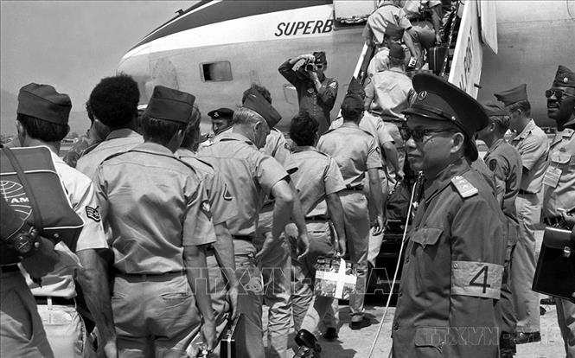
Ngày 29/3/1973, những người lính Mỹ cuối cùng lên máy bay tại sân bay Đà Nẵng để rút khỏi Việt Nam dưới sự giám sát của Tổ Quốc tế và Tổ Liên hợp quân sựu bốn bên. Ảnh: Tư liệu TTXVN
Thứ nhất, Hiệp định Paris buộc Mỹ phải rút quân và chấm dứt sự can thiệp trực tiếp vào Việt Nam. Một trong những nội dung quan trọng nhất của Hiệp định là Mỹ cam kết rút toàn bộ quân viễn chinh và chấm dứt mọi hoạt động quân sự ở Việt Nam. Đây là một thắng lợi chiến lược to lớn, làm suy yếu đáng kể sức mạnh của chính quyền Sài Gòn, tạo điều kiện thuận lợi để quân và dân ta tiếp tục cuộc đấu tranh giải phóng hoàn toàn miền Nam. Sự rút lui của quân đội Mỹ làm mất đi chỗ dựa chủ chốt của chính quyền Việt Nam Cộng hòa, khiến quân đội Sài Gòn dù còn đông nhưng suy yếu về tinh thần và ý chí chiến đấu, góp phần quan trọng vào sự sụp đổ nhanh chóng của chính quyền này vào năm 1975. Thực tế lịch sử cho thấy, sau khi Mỹ rút quân, quân đội Sài Gòn ngày càng mất tinh thần, nội bộ chia rẽ, tham nhũng và bất ổn. Điều này được thể hiện qua các cuộc khủng hoảng chính trị liên tiếp của chính quyền Nguyễn Văn Thiệu, sự suy yếu trong các chiến dịch quân sự, điển hình là cuộc tổng tiến công và nổi dậy mùa Xuân năm 1975.
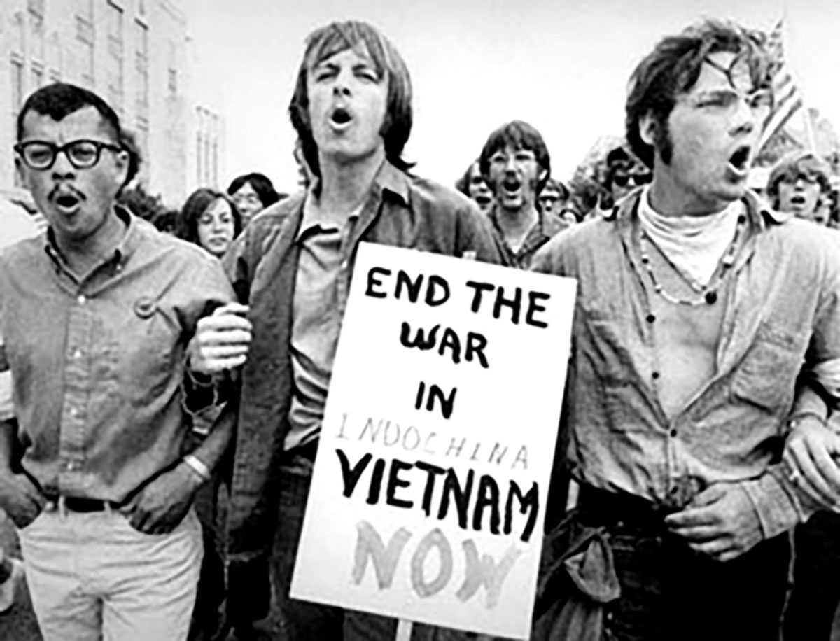
Phong trào phản chiến đòi chấm dứt chiến tranh tại Việt Nam của những người Mỹ yêu chuộng hòa bình.
Thứ hai, Hiệp định Paris nâng cao vị thế của Việt Nam trên trường quốc tế. Đây là một thắng lợi lớn của nền ngoại giao cách mạng Việt Nam, thể hiện sự chính nghĩa và quyết tâm của cuộc kháng chiến chống Mỹ. Việc buộc Mỹ phải ngồi vào bàn đàm phán và ký kết Hiệp định cho thấy Việt Nam không chỉ chiến thắng trên chiến trường mà còn giành thắng lợi trong cuộc đấu tranh ngoại giao. Thành công này giúp nâng cao uy tín của Việt Nam, tranh thủ được sự ủng hộ mạnh mẽ từ phong trào cách mạng thế giới, đặc biệt là các nước xã hội chủ nghĩa và nhân dân tiến bộ ở nhiều quốc gia. Bằng chứng là sau khi Hiệp định được ký kết, nhiều nước đã công khai ủng hộ Chính phủ Cách mạng lâm thời Cộng hòa miền Nam Việt Nam, lên án những hành động tiếp tục chiến tranh của chính quyền Sài Gòn.
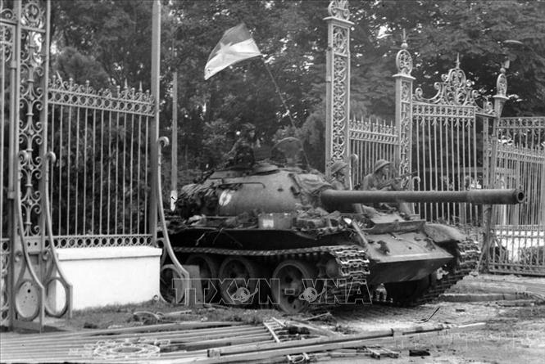
Xe tăng Quân giải phóng tiến vào Dinh Độc lập, trưa 30/4/1975, đánh dấu thắng lợi trọn vẹn của chiến dịch Hồ Chí Minh lịch sử, đỉnh cao của cuộc Tổng tiến công và trổi dậy mùa Xuân 1975, kết thúc vẻ vang cuộc kháng chiến chống Mỹ cứu nước kéo dài hơn 20 năm, giải phóng hoàn toàn miền Nam, thống nhất đất nước. Ảnh: Trần Mai Hưởng – TTXVN
Thứ ba, Hiệp định Paris tạo điều kiện thuận lợi để tiến tới tổng tiến công, giải phóng miền Nam. Sau khi Hiệp định được ký kết, Mỹ rút quân nhưng chính quyền Sài Gòn vẫn tiếp tục duy trì chế độ, tiến hành các cuộc đàn áp phong trào cách mạng miền Nam. Điều này càng khẳng định sự cần thiết của một cuộc tổng tiến công để giành thắng lợi hoàn toàn. Từ năm 1973 đến 1975, quân và dân ta đã chủ động mở nhiều chiến dịch tấn công lớn, từng bước làm suy yếu chính quyền Sài Gòn. Đỉnh cao là Chiến dịch Hồ Chí Minh lịch sử vào ngày 30/4/1975, khi tổng thống Dương Văn Minh tuyên bố đầu hàng, chính thức giải phóng hoàn toàn miền Nam và thống nhất đất nước. Nếu không có Hiệp định Paris, quá trình tiến công và giải phóng miền Nam có thể kéo dài và gặp nhiều khó khăn hơn. Thực tế cũng cho thấy rằng, ngay sau khi Hiệp định được ký kết, lực lượng cách mạng đã chủ động tổ chức nhiều chiến dịch quan trọng như Chiến dịch Tây Nguyên, Chiến dịch Huế - Đà Nẵng, từng bước phá vỡ phòng tuyến của địch, tiến đến trận chiến cuối cùng ở Sài Gòn.
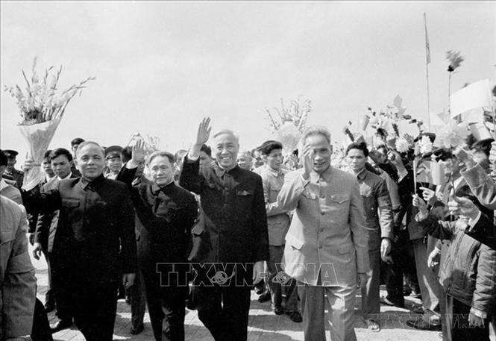
Nhân dân Hà Nội nồng nhiệt chào đón Cố vấn đặc biệt Lê Đức Thọ và Phó Thủ tướng, Bộ trưởng Ngoại giao Nguyễn Duy Trinh trở về, sau khi ký Hiệp định Paris về chấm dứt chiến tranh, lập lại hòa bình ở Việt Nam(2/1973). Ảnh: TTXVN
Thứ tư, Hiệp định Paris thể hiện tinh thần chiến đấu kiên cường và ý chí sắt đá của nhân dân Việt Nam. Hiệp định này không phải là kết quả của một cuộc thương lượng dễ dàng mà là thành quả của quá trình đấu tranh bền bỉ trên cả ba mặt trận: quân sự, chính trị và ngoại giao. Cuộc đàm phán kéo dài gần 5 năm (1968-1973), với sự kiên trì của phái đoàn Việt Nam Dân chủ Cộng hòa do đồng chí Lê Đức Thọ làm trưởng đoàn, đã thể hiện bản lĩnh, trí tuệ và quyết tâm sắt đá của nhân dân ta. Việc buộc Mỹ ký kết Hiệp định là một minh chứng cho sức mạnh to lớn của một dân tộc nhỏ bé nhưng anh dũng, dám chiến đấu và chiến thắng trước một cường quốc hùng mạnh nhất thế giới. Đây không chỉ là thắng lợi của Việt Nam mà còn là niềm cổ vũ lớn lao cho các dân tộc bị áp bức trên thế giới, chứng minh rằng dù kẻ thù có mạnh đến đâu, nếu có ý chí và chiến lược đúng đắn, vẫn có thể giành chiến thắng. Nhiều tài liệu lịch sử đã khẳng định rằng, chính sự kiên trì đấu tranh của Việt Nam, từ chiến dịch Điện Biên Phủ trên không vào tháng 12/1972 đến các cuộc vận động ngoại giao quốc tế, đã khiến Mỹ buộc phải xuống thang và ký kết Hiệp định.
Nhìn chung, Hiệp định Paris có ý nghĩa quan trọng đối với thắng lợi của cuộc kháng chiến chống Mỹ cứu nước. Nó không chỉ chấm dứt sự can thiệp quân sự của Mỹ, làm suy yếu chính quyền Sài Gòn, mà còn tạo điều kiện thuận lợi để quân và dân ta tiến hành cuộc tổng tiến công giải phóng miền Nam. Đồng thời, Hiệp định cũng khẳng định vị thế quốc tế của Việt Nam, thể hiện tinh thần kiên cường, bất khuất của dân tộc. Đây là một cột mốc quan trọng trong lịch sử cách mạng Việt Nam, góp phần đưa đất nước đến thắng lợi hoàn toàn vào ngày 30/4/1975, thống nhất đất nước, mở ra một giai đoạn mới trong công cuộc xây dựng và phát triển nước nhà. Nếu không có Hiệp định Paris, cuộc kháng chiến chống Mỹ cứu nước có thể kéo dài hơn, tổn thất lớn hơn, và Việt Nam có thể phải đối mặt với những thách thức to lớn hơn trong hành trình giành độc lập và thống nhất đất nước.

